PROJET SMA



INTRANET MOOC

Rapport réalisé par :

o NKUIGWA DJOMO Gabin  
o UM-GWET Ruben  
o MEKOULOU ENOCH Ange  
o AMEGAYIBOR ESSI Linda

DOCUMENT D’ANALYSE

# SOMMAIRE

SOMMAIRE 2

INTRODUCTION 3

ARCHITECTURE FONCTIONNELLE 4

OBJECTIFS 4

ANALYSE 5

TECHNOLOGIES 5

CONCEPTION ARCHITECTURALE 5

DIAGRAMME DE CAS D’UTILISATIONS 6

ACTEURS 6

USE CASE 6

SCHEMA 8

DIAGRAMME DE CLASSE D’ANALYSE 8

CLASSES METIERS 8

SCHEMA 9

# INTRODUCTION

**Intranet Moocs** est une plateforme développée à l’École Nationale Supérieure  
Polytechnique de Yaoundé par des étudiants du département génie informatique. Elle permet l’échange des ressources des moocs entre des enseignants et étudiants du même établissement. Réalisé en **JEE[1]**, elle tourne autour de trois acteurs principaux :

1. **Enseignant** qui dispose des fonctionnalités suivantes:  
☞ créer un cours  
☞ ajouter des ressources liées à ces cours  
☞ consulter la liste des étudiants inscrits à ses cours.

2. **Administrateur** qui dispose des fonctionnalités suivantes:  
☞ consulter les statistiques sur les cours  
☞ consulter les statistiques sur les étudiants  
☞ créer un enseignant.

3. **Etudiant** qui dispose des fonctionnalités suivantes:  
☞ s’inscrire à un cours  
☞ se désinscrire à un cours  
☞ consulter les ressources lié à un cours  
☞ d’aller sur le site d’évaluation du cours.

# ARCHITECTURE FONCTIONNELLE

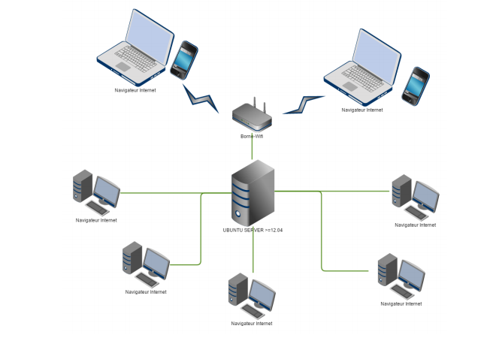

Figure 1

# OBJECTIFS

1

Donner la possibilité à un enseignant de créer son évaluation et de le rendre accessible.

Offrir un espace aux étudiants pour déposer des devoirs qui seront accessibles par l’enseignant titulaire de la matière.

2

Des statistiques pour voir:

- le taux de participation par étudiants au devoirs

- le taux de participations par etudiants aux epreuves

3

Donner la possibilité à l’étudiant de voir sa note pour l’évaluation qu’il a fait et lui permettre d’avoir un récapitulatif

4

# ANALYSE

## TECHNOLOGIES

Intranet moocs étant une application web, nos prédécesseurs ont opté pour l’utilisation de :

* Java EE : implémenté sur l’IDE[2] Eclipse JEE



* serveur Tomcat v7.0



## CONCEPTION ARCHITECTURALE

L’architecture logicielle est en quelque sorte l’ensemble des structures d'un  
système. Elle inclut:  
1. Les composants logiciels  
2. Les relations entre ces composants  
3. Les propriétés externes visibles de ces composants  
  
dans notre cas vu que le système est beaucoup plus interactif le modèle MVC  
 Modèle-Vue-Contrôleur a été préféré.

CONTROLEUR : SERVLETS

VUE : page .JSP

MODELE: Classes JAVA

## DIAGRAMME DE CAS D’UTILISATIONS

### ACTEURS

Les acteurs recensés sont :

* Administrateur
* Enseignant
* Etudiant

### USE CASE

Ces cas d’utilisations ne concernent que les fonctionnalités que nous avons ajoutées

* Créer une épreuve

|  |  |
| --- | --- |
| UC | Créer une épreuve |
| Acteur | Enseignant(e) |
| Précondition | Etre enseignant(e) |
| Description | Permet à un enseignant de créer une épreuve et de la mettre à la disposition des étudiants |
| Cas nominal | 1. demande de création de l’épreuve  2. afficher le formulaire de l’épreuve  3. remplir le formulaire  4. valider  5. le système notifie l’utilisateur du succès de la demande |
| Exception | Aucune |

* Subir une évaluation

|  |  |
| --- | --- |
| UC | Subir une évaluation |
| Acteur | Etudiant(e) |
| Précondition | - Etre étudiant(e)  - l’épreuve doit être encore disponible |
| Description | Permettre à un étudiant de se faire évaluer sur une épreuve |
| Cas nominal | 1. demande de se faire évaluer sur une épreuve  2. afficher la dite épreuve  3. remplissage des questions  4. valider  5- le système notifie l’utilisateur du succès de la demande avec affichage de la note obtenue |
| Exception | Aucune |

* Poster un devoir pour un cours

|  |  |
| --- | --- |
| UC | Poster un devoir pour un cours |
| Acteur | Etudiant(e) |
| Précondition | Etre enseignant(e) |
| Description | Permettre à un étudiant de poster un devoir pour un cours |
| Cas nominal | 1. demande pour poster un devoir  2. choisir le devoir dans le répertoire de la machine  3. valider  4. le système notifie l’utilisateur du succès de la demande |
| post condition | L’enseignant(e) de la matière peut accéder à ce devoir |
| Exception | Aucune |

* Consulter les statistiques liées aux épreuves

|  |  |
| --- | --- |
| UC | Consulter les statistiques liées aux épreuves |
| Acteur | Administrateur |
| Précondition | Etre un(e) enseignant(e) administrateur |
| Description | Permettre à un administrateur de voir les pourcentages de participation des étudiants aux épreuves |
| Cas nominal | 1. demande de consultation des statistiques concernant les épreuves  2. choisir le cours  3. afficher le diagramme des statistiques |
| Exception | Aucune |

* Consulter les statistiques liées aux devoirs

|  |  |
| --- | --- |
| UC | Consulter les statistiques liées aux devoirs |
| Acteur | Administrateur |
| Précondition | Etre un(e) enseignant(e) administrateur |
| Description | Permettre à un administrateur de voir les pourcentages de participations des étudiants aux devoirs |
| Cas nominal | 1. demande de consultation des statistiques concernant les épreuves  2. choisir le cours  3. afficher le diagramme des statistiques |
| Exception | Aucune |

### SCHEMA

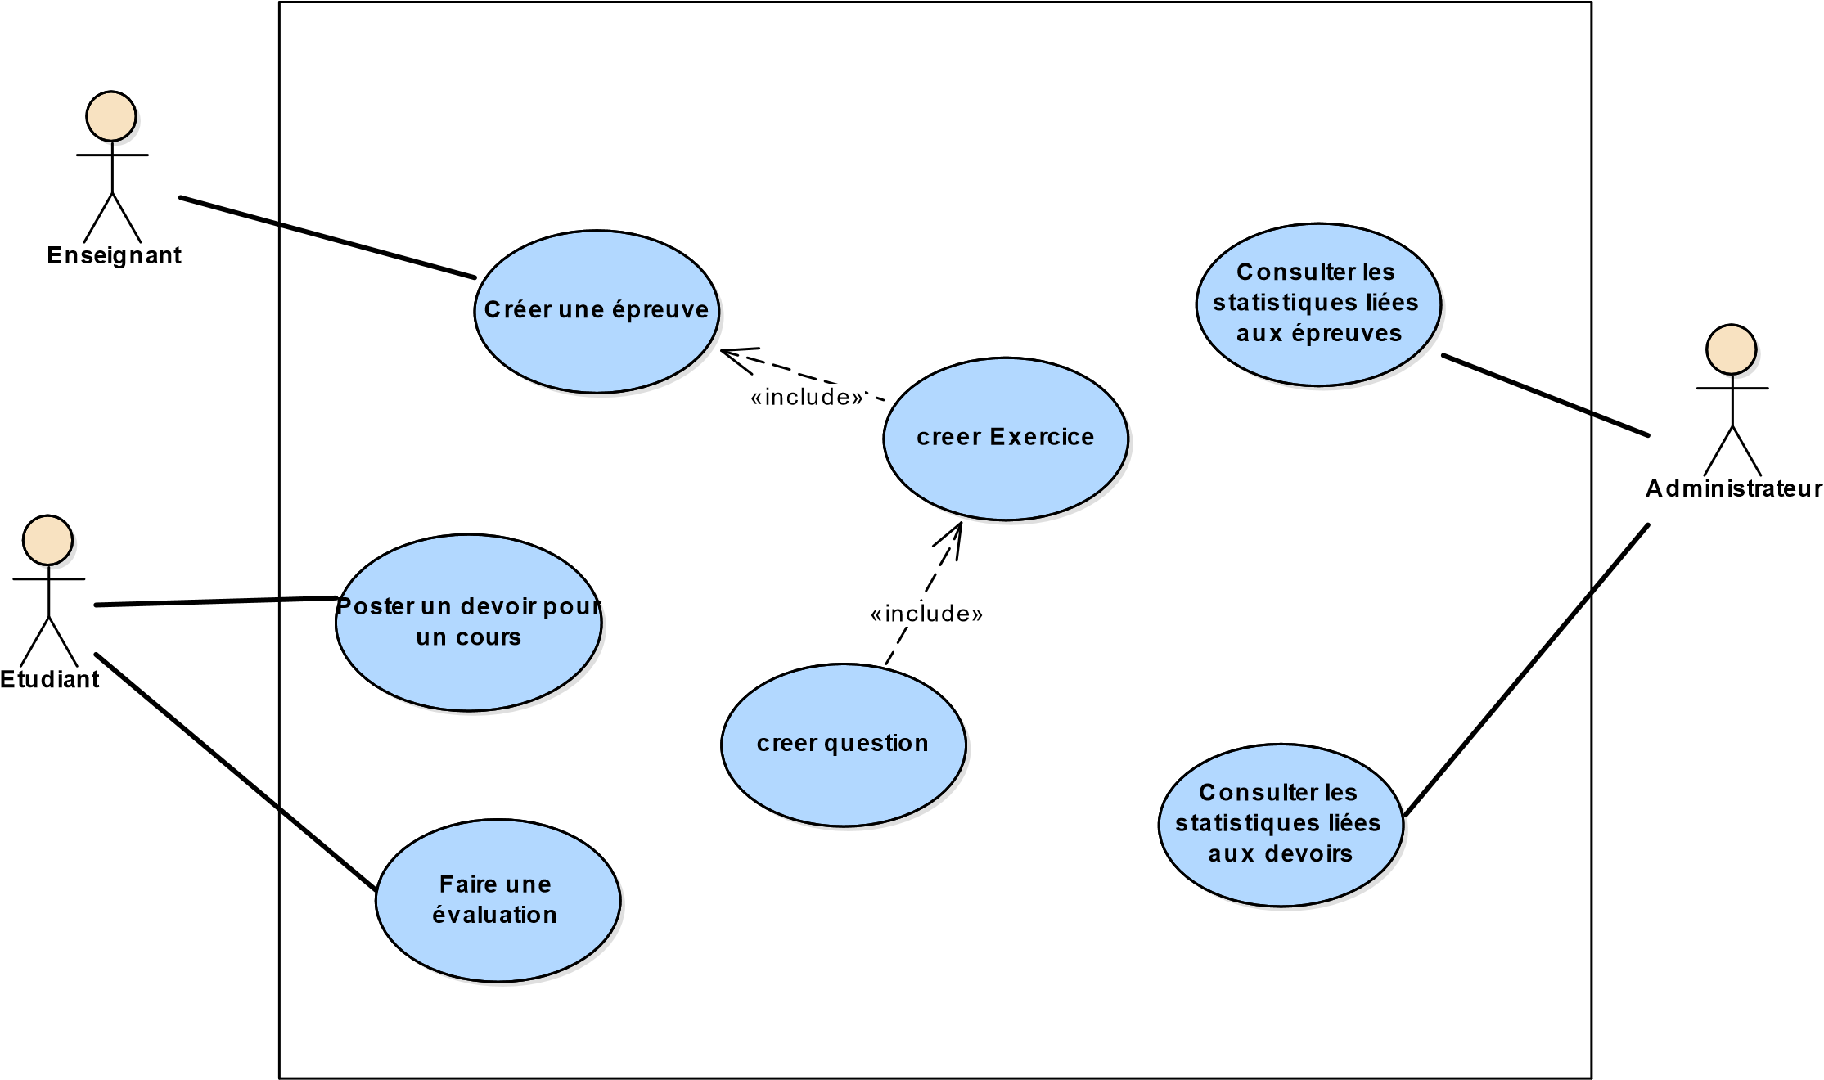Réaliser avec le logiciel Enterprise Architect

**Figure 2 Use Cases**

## DIAGRAMME DE CLASSE D’ANALYSE

### CLASSES METIERS

Les classes métiers que nous avons ajoutés sont :

* Epreuve
* Question
* Exercice
* Point
* Durée
* Cours
* Reponse
* Copie
* ReponseQuestion

### SCHEMA

Figure 3 **diagramme de classe**

1. Java Enterprise Edition
2. Integrated Development Environment